整理汇总
- 配置应用 ，全部使用UmsProtectedobject 来保存，对应的分类由 AppType决定
AppType对应的元素有:
Datasource 数据源
Department 组织机构
Group 业务组
Clerk 职员
BussCode 业务字典代码， 目前动态表单测试中使用它，它可以定义网元
BussForm 业务表单
BussAnalysis 业务分析
BussPortal 业务门户
BussFlow 业务流程
2） 动态表单 中 默认有两个维度字段 Created 和 Belongx

日计划进度

需要
数据库变更
alter table t_cms_jppmidware add naturalname varchar(100)
alter table ums_protectedobject modify extendattribute varchar(4000)

RMI服务
Rmi服务中安全增加一个 ApplicationRmi
需要 提供一个统一的配置服务，统一配置服务通过资源管理来实现

2008-1-1~ 2008-1-7
1）资源选择应用4个界面整理完毕
安全的四个属性 inclusion(通过0/1表示),aggregation（通过数字表示）, reference（通过activeurl属性表示）,directionary（通过parentidir属性表示）
这样的话，如果将 页信息注册到 资源上，那么ActivteUrl是指向cmsWEB中的infocell的pageService的地址上去． 每个节点也可以引用其他节点，也是通过activeURL表示
[补充修订：
列表页面2
显示的时候inclusion 也就是由a）b）按钮创建的数据不能有link, 所有需要link
的不要直接点名称link进取，在前面加一个 [Link] 进去，原先的名字点后打开明细
第一个路径既然没用那么就不要显示了
查询中增加时间范围 应用created字段
有3个按钮
a） 显示4个属性 name，natrualname,activeurl,extendattribute，其中inclusion默认为0
b) 显示3个属性 name, natrualname, extendattribute 于上传按钮，其中注意activeurl自动写，inclusion默认为0
c) 显示4个属性 name，natrualname,activeurl,extendattribute 其中 inclusion为默认1

列表界面3
增加日期范围查询条件
路径不是查询是选择，并且可以显示选择的结果，然后点查询才会出数据
新建子节点X就不用了

界面3和2 都针对一棵树，对应的第一次打开的时候传递参数过来的。
第一次可以传递参数 path=natrualname

界面3和界面2 在原先的管理界面中需要一致

继续提交界面5和界面6 在界面3和界面2 中 操作部门全部删除，增加选择按钮，其下的按钮全部删除

将界面1 和界面4 也移动到 testweb中去

参考安全中人员管理中人员角色 部门的应用界面 实现一个列表选择

最终在testweb中存在
demo.pagelistforselect 列表查询不显示路径
demo.pagelistpathforselect列表查询显示路径
demo.pagelist 列表查询显示路径和增删改按钮
demo.pagetreelist 界面1
demo.pagetreelistpath界面4
demo.pagetreemultiselect 参考安全中的界面
demo.pathtreeselect 只显示inclusion=1的树
demo.pagehumanselect

上移与下移 需要做成RMI -OK
资源的注册有个获得聚合的RMI -OK

2）安全中的cupm的todo 逻辑全部用新的ResourceRMi替换掉

- 移动安全中的几个问题要处理一下 １）安全服务和策略 ２）数据备份
- 整理好几个 页面开发模版本 参考 Excel中的
页面整理
- 流程向导页面 – OK 在 netOne工程中的WebSpecification中
- 列表应用 应用安全的 界面２
有两个页面 １，带目录提示的，目录和文件一起列表
２，不带目录提示，只显示文件的，但是头有目录选择，并且可以排序
- 列表展现应用
- 查询／创建／修改页面 应用DyForm生成的 创建JSP 和
修改Servlet(包含属性的getParamter方法)/JSP 做一个例子即可
- 树应用
- 选择添加管理 包括单选择 和 多选择（参考角色选择）

整理几个Servelet
Servelet+ 相关的RMI服务的应用

- 动态表单要集成到Portal中去
- 流程表单应用集成到Portal中
- 消息应用集成

2008-1-８~ 2008-1-１３
将bi整合入Portal中
将任务系统整合入Portal中
整理一下web上的小空间，比如：等待条，时间控件

2008-1-１４~ 2008-1-１９
将安全融合入Portal

1-20日任务
１） 将人员管理的RMI服务 和 资源管理的RMI服务整理号
２） 任务，消息，表单，流程，信息发布，安全，规范工程这个几个要随着修改
３） 实现 BI的 过程分析主题管理，目标创建一个ChoiceInfo对象和XML
４） 实现一个公告管理 --OK 在 WebSpecification中的 rssample中
5）解决资源存放的问题，如果在应用系统中集成资源web应用，那么需要在resource.properties中配置上 资源的存储路径 如果为空默认存放在 系统的当前目录的RS子目录中，比如在Tomcat中就是 bin 目录下的 RS目录中

１-２１日任务
实现统一配置，基于一个资源来实现，可以在线修改
整理好动态表单部分
将资源应用到Portal中去
资源的引用可以 链接到不同的其他资源上
安全中增加一个外部人员注册- OK /human/HumanRegeditSelf.jsp

1-22日任务
Oesee NetOne开发工具 WebContainer 手册

整理好工程中的代码注释

Oesee 网站要同步进行

增加一个在线人员注册

人员管理 要改成 目录资源的结构，通过修改数据源来实现

资源中还需要加组， 组和目录的区别在于 组是逻辑上的分类， 组在存储上于普通元素是没有区别的
其实 组就是 角色了，在人员应用中

１-23，２４日任务
实现Bi的几个分析界面

２５，２６，２７日任务
任务系统的修订，参考 章节 任务系统改造来实现

将角色管理改造后，并入资源管理

2-2日的任务
将JPP改成 JSP 文件来实现

将已有的CMS功能做成 标签
信息发布中的 图和表 通过使用 Bi来实现，通过向导来完成， 用户手工填写的数据通过Excel上传

总体要求
信息发布中的 几个 JPP内部方法可以做成RMI服务, 其中data部分关于SQL的并入dbRmiSer中去
还有JPP模 版可以基于表单来使用(应用dyform来实现)

AutoCss中加一个目录share 里面存放系统共享的JS脚本信息和图片样式信息

多语言化处理,应用struts的框架来实现.

需要实现一个整体的框架 左边的列表, 右边头上的选项框 这个要实现可以订制 -OK 与样式一起

参考Oracle的potrtal 实现几个应用的portalet,其中包括flow,会员,,……

有必要将所有的样式和JS库都统一到 AutoCss 中去

提供一个数据库的RMI服务,这样 比如: 样式,文件管理 就可以不用在配置 数据源了, 但是在应用中一定要把SQL放在配置中写

创建一个 RMI 工具工程,可以发布RMI服务程序,和 RMI客户端

Ormer必须统一一下 OK

原先 IISecruity中的 关于ZIP功能应用的要分离出来

cmsweb中的 文件部分要去掉

增加一个统一配置RMI服务,里面包含原先envoec的信息外 还需要比如: 注册子服务器的信息

文件资源可以以两种方式访问 1:标准的URL形式,通过每个应用提供的web服务获得
2: 统一通过资源管理的 downfile.do?id=? 形式来获得

基于统一配置编程的模式下,我们需要在程序中,比如:文件,流程,表单,css 中预先定义几个配置信息
rsSaveWebPath=/rs 表示文件所存储的 web url 路径可以被直接访问
rsLogicPath=resource 表示文件保存在 资源服务中的逻辑路径名,这个名字是在 资源中指明的文件路径的前缀
比如 $resource*/rs/xxxx.xml

Ormeframe 有个重大的修订,IdServer之前生成的ID是36位,必须把所有的减号去掉后,才是32位

安全中的RMI服务要扩展一下,不要全部再使用XML模式了,要针对 应用程序(增删改),资源(增删改),角色(读),人员(读) 提供JavaRMI服务

在RMI ENV中 把公用的 脚本和样式 也直接用上去

Samples工程的bug 最小化会出错,截面需要优化, 其中的打开树选择,全部改成安全中的树link方式,并且选择节点后需要形成 显示和值的模式,并且可以增加多个(以link的方式加入),并且可以删除

关于页组,页和页中的信息注册到 资源上的逻辑
1) 页组包括名字,显示名字 还有 URL访问信息注册到资源上,并且标志为路径
2) 页包括名字,显示名字,还有URL访问信息,页的头信息,注册到资源上,并且标志为路径,其中头信息注册到extendattribute上
3) 页中的信息包括名字,显示名字 还有信息 注册到资源上,并且标志为非路径,其中信息是注册到extendattribute

其实原先的t_cms_infomodel,t_cms_infocell 可以作为资源上注册的页组和页的扩展信息补充定义内容存在

原先的T_cms_infocell中增加 高度 和 宽度字段

样式应用
增加样式处理,引入项 (左边的菜单列表) 引入标签(上方的列表)
样式最终保存为xxx.css文件 , 根据程序流程(参考oralce)来编写其中的内容, 并且可以下载上传样式信息整理一个标准style文件

监控管理
增加Portal监视处理- 包括:使用内存,cache时间, 使用频率

统一配置
默认有个Application，是 ENV 这个用于配置所有的系统参数信息
可以定义一个语法规则 比如 abc:123 ; efg:1245 这种格式的会自动将其转化成List<String[]> 可以用之前那么个自动根据XML生成数据的工具

安全改造
安全 的过滤器
<filter>
<filter-name>ssofilter</filter-name>
<filter-class>
com.newland.security3a.sso.SsoFilter
</filter-class>
<init-param>
<param-name>LoginListener</param-name>
<param-value>oe.security.OnLoginOperation</param-value>
</init-param>
<init-param>
<param-name>AbortUrls</param-name>
<param-value>/data/showdata/createview.do,/data/showdata/queryview.do</param-value>
</init-param>
</filter>
<filter-mapping>
<filter-name>ssofilter</filter-name>
<url-pattern>/*</url-pattern>
</filter-mapping>

1：部门管理与人员还有组合并在一起 来管理，应用带路径的资源
2：角色管理改成 角色组管理，角色和组的意义在于授权对象， 人员可以拥有多个角色与组

关于角色与组 和 组织机构的 辨析 ，二者的区别在于人， 其中组织机构是包含人，而角色与组是被人所引用

参考AD中的做法 把角色也并入资源

任务系统改造
1: 项目部分
项目创建完后 直接提示进入任务定义
项目的信息注册到 资源树上去, 一个项目就是一个资源节点,项目可以有子项目

2: 任务部分
在建任务的时候，可以通过选择项目树来定义任务
在建任务的时候，任务中的状态 使用字典
在建任务的时候，任务中选择人员,使用目录资源列表
在建任务的时候，允许增加附件
在建任务的时候，时间必须要求填写
在建任务的时候，必须有一个审核者,最终任务是否完成由审核者决定,也可以是一个组
在建任务的时候，的人员也可以是一个组
任务查询中的协作人 删除
任务查询中的专题查询有问题

任务需要反馈,有个状态,让获得任务的人 填写,只有他明确为真的时候表示任务完成
审核者 与 任务执行者之间的交互 通过 wiki 进行的

关于RMI服务
有必要把相关的RMI合并在一起发布， 而且允许他们使用不同的数据源

安全控制
所有的内容信息 需要命名, 和 显示名字，并且在创建的时候自动注册入资源树

测试旧的授权的效果
角色A a*,b*,c-,d+
角色B extends 角色A c*
角色C extends 角色B d-
先用新的模式授权,然后在用旧的模式授权(建立不同的角色),然后针对两个人 授予这些权限 比对结果是否一致

帐户同步程序 只需要通过提供RMI即可,由外部程序自己实现,应用 安全中的resource服务改造 任务系统

资源管理的思考

安全的系统管理中有两个Link 一个叫下载,一个叫访问

在打开资源树的操作中,要默认打开根节点的界面

创意: 为了能方便进行管理,可以预先让使用者任何编辑信息, 然后等编辑完毕后,可以用树
来分类信息. 比如: 我们创建完毕流程后,在列表列表中,可以选择一个流程或者n个流程然后点分类
这个时候,系统打开一个树图(当然你也可以编辑这个树图),然后选择一个节点. 这个时候,系统就会将这些
资源逻辑上的保存到相关的资源下了

也就是说,对于创建的流程 原先的列表界面只是草稿区, 只有分类后才是正式的,可以统一使用资源树来查看

文件管理要统一,也就是统一以url方式来管理资源(逻辑上的和物理上的)

遗留问题
1) 操作方式统一,下载使用link
2) 文件在服务器上的保存方式 使用ID做文件名,但是下载的时候要根据数据库中的文件名还原名字
3) 创建文件的时候,naturalname也要自动设值
4) 文件的保存的路径要在配置中写
5) 文件的保存,不能改扩展名,但是真实的名字要改成 id.扩展名
rsSaveWebPath=/rs 表示文件所存储的 web url 路径可以被直接访问
rsLogicPath=resource 表示文件保存在 资源服务中的逻辑路径名,这个名字是在 资源中指明的文件路径的前缀
比如 $resource*/rs/xxxx.xml

流程,表单,CSS 与文件集成可以通过 下载存放的方式进行
提出一个系统磁盘的概念,一个application就是一个系统磁盘, 可以通过授权让用户拥有自己的系统磁盘
Resource 完全可以合并入安全的资源管理, 将原先的资源管理 进一步做扩展,让它能像window资源管理器那样

需要重新创建一张表,负责保存 流程和表单的关系的, 实际上 流程+表单=一个业务

设计相关:
从表单列表中选择一个表单,点 [绑定流程] 打开一个绑定列表界面,里面显示所有的t_cs_formflow的记录,每个记录后面有个列表显示所有的字段信息与流程节点的关系,可以修改
其下还有创建/删除 按扭 在创建界面中,先选择一个流程(类似 角色的对话框), 然后就是出现修改截面

资源的本质
关于资源的重新思考
1) 资源有层次结构,就是树图表示
2) 资源有包含关系,就是目录和文件的关系
3) 资源有引用关系,就是LINK,某个节点的内容是引用另一个节点
4) 资源有聚合逻辑关系,这个通过资源间的序号关系表示

所以资源中UmsProtectedobject中有如下的关键属性,partentdir(表示层次),inclusion(包含关系),reference(引用),aggregation(聚合)
其中 partenddir,inclusion,reference 三个可以并存在, 比如: 目录B下还有子目录C,同时目录C却又去引用目录B的内容
aggregation目前主要放映在一个目录中所有的文件的排序关系
inclusion 比如: 目录包含文件

资源应用
一个大问题, 树等资源不可以跨域访问获得,比如: 在本机上的 消息人员选择,就不能用202上的安全树.

解决方法通过冗余发布, 在这些需要引用安全中的web资源的操作全部冗余发布一个安全的web程序

冗余发布不是发布整个应用,只需要发布 列表信息即可, 安全中提供一个commonSelect.jsp + xmlCommonSelectTree.class
拷贝安全中的 outeruse类目录下的XmlTreeSvl 和webroot下的 rsinfo/outeruse/的所有页面
然后到具体程序中的时候,需要在web.xml中将XmlTreeSvl配置进去即可

资源需要从安全中分离出去,而且资源的应用，需要针对不同的应用，订制开发不同的模块(在app中增加类型区分模块类型)
点树图可以显示该树下的所有节点列表,并且可以创建,修改,删除 等操作

目前有的模块有: 流程,表单,业务(流程+表单),portal,组织机构分类,字典,系统框架

系统规划,
1) 流程部分,可以直接查看流程细节,调试流程, 把流程的相关控制功能合并到 点开树图的右边上
2) 表单部分,也是把表单功能界面整合进去
3) 图片部分,显示部分可以设置图片的样式,并且预览图片
4) 字典部分
5) 系统框架部分
6) 组织机构分类管理部分

统一资源外部应用整理
资源中的内容有区分 目录和文件, 其中目录只有 name和naturalname并且diris为1, 其他的是文件,多了activeurl和extendattribute

应用界面1(表示层次层次)
显示程序和树图(只能显示目录),点目录后可以显示该目录的属性,并且可以增加,修改,删除目录
其下有个查询,输入路径和名称.
其下显示该目录中的所有文件和目录列表,其中目录可以继续进入, 同时每个列表都存在 创建,修改,删除

应用界面2 (选择包含体)
选择文件界面,是一个查询+列表界面,列表中每个类都有选择 按扭,并且查询和列表界面之间有路径信息,可通过
路径切换

应用界面3 (选择包含体)
选择目录界面,就是一个棵树

应用界面4(表现聚合)
显示程序和树图(只能显示目录),点目录后可以显示该目录的属性,并且可以增加,修改,删除目录
其下有个查询,输入路径和名称.
其下显示该目录中的所有文件, 同时每个列表都存在 创建,修改,删除 和排序

页功能
页的设计要能支持分类管理, 单独创建页 需要通过 创建给予一个默认的 组界面方便用户可视化的建立页组

基于安全的资源管理系统, 相关的页中的文件上传方法要修订了

每个页头的功能
- 移动 2) 添加项 3) 添加应用 4)对整模式 6)属性 7)管理 8) 关闭

目前一个页中可以直接加入的项有
普通内容
url,article,file,zip,pic,pagelink, portlet, blank ,其中blank是开一个空白的html编辑界面,让使用者自己决定如何编辑,就是之前的J++设计界面了
项目内容
表单内容，消息内容，统计内容，图表内容，自定义项目

添加应用
应用包括 登陆，表单，自定义应用

Portal程序

最近更新
集成 资源Web应用，使用N类的资源，包括：图片，文件，页 并且可以针对不同的资源
定制 资源管理界面， 所以资源管理界面都集中在 webroot/rsinfo中

需要规范一下JPP页面的规范，一个XML规范

JPP模版 最终决定不用配置，全部可以在线编辑处理，并且修改JPPmidware类，增加naturalname

JPP 的格式要调整一下，原先 $:PIC{id:=图片ID&+url:=链接&+style:=样式} 这种方式不合理，将其改造成 函数形式。

关于页的设计
添加页项：这个是增加需要展现的内容，通常情况下不用于用户交互没有表单
页项有两个内容 1：默认的图片，url….的添加
2：使用JPP模板实现的，可直接引用DyFOrm中的公式
添加程序：这个添加需要与用户交互的界面，通常需要 动态表单，工作流，消息发送，
注册，个人信息修改……..。

重大修订
原先的JPP全部不用了，真实地实现方式
1基于JSP+ JSTL 来实现JPP 页面
2 模板实现就是基于JSP来实现的，模板的应用就是通过调用JSP并且给其传递参数实现
需要多实现几个基础的JSP模板，有的可以带样式的
3 然后应用中 通过内部的程序预先访问JSP获得Html，再插入到Portal中去
4 一些页面展现模块 做成JSP的标签来使用

其实对外并不一定要说是基于JSP实现的，因为使用的时候并没发访问JSP，可以这样的宣传，这个系统是基于内部的一个规则模板来实现的可以兼容使用 Java标准语法，调用
内部RMI服务，使用JSTL标签库和Html来控制布局，
===========================================================
实现一个Portal管理界面 这个直接使用安全的资源管理的界面2来实现

预览portal
Portal技术框架整理
1) J++的本质就是portalet,是portal中显示的业务数据构件程序
2) Portal上的内容需的分类
1) 页组->页(J++)-> 脚本+html+资源(图片,url,文件,文章……)，项目内容，其中项目是由程序创建的，包括 表单，流程，JSP，J++
3) 页模板需要实现,页面模板本可以相互的继承, 模板的本质,就是创建一个表单,用于交互的方式创建页
4) 增加一个导航管理应用,可以管理 页组/页,应用程序/子程序, 数据源, 资源
5) 增加一个构建器-主要用来创建页和页组
6) 引入项目的概念, 主要是用于设计表单,样式,显示格式,总体的表现结构, 为属于该项目中的应用提供基础的模版,并且可以决定某些表单必须通过审批才可以生效(可以加入流程),还有有效期,应用权限
7) 每个页/页组，应用程序/子程序中,都需要加入,cache选择,cache初始化周期

8) 将之前项目中开发过的东西,比如:分页,树,列表数据,创建,修改,删除, 显示创建一体
9) 创建一个项目包含的内容
10) 项目包含 1) 一棵树,这个树有n个application逻辑组成

11) Portal设计内容整理
0)移动 1) 添加项 2) 管理 3）属性 3) 关闭
管理主要是对项的 管理，包括 增加，修改，删除，排序号

其中界面2和3 要在其他模块中的应用需要拷贝移植代码的

表单
动态表单中的System部分可以驱除,统一使用系统管理来实现 , 原先的文件图片资源也全部驱除,将表单中的父子表单应用删除 –OK

实现一个表单服务,系统可以生成一个表单的模版(html)包括 创建 应用模式
1) 由程序生成四个JSP页面 1)列表 2) 创建 3)修改 4) 查询 实现先让程序员通过dyform的RMI来实现4个页面,纯通过jsp来实现,然后整理这四个页面,形模版
1a)列表包括所有元素列表的jstl脚本 和 增加,修改，删除,查询的按扭
1b)创建包括所有的字段的创建页面, 其中需要记调用标准的 js 和 css
1c)修改在创建的页面的基础上 增加 获得数据的 脚本可以显示
1d)查询
2) 如果要使用不同美工布局,让美工去修改这些页面,同时他需要和系统样式一致 其中样式,脚本,图片都通过资源管理起来,或者直接打成一个 zip 包 发布上去
3) 应用表单的时候可以选择

其中 创建表单数据的逻辑 和显示表单数据的逻辑是不同的
比如 之前的 树,图片,文件,URL,按扭,脚本 全部都通过资源树来实现选择, 在创建表单数据的时候可以通过树图选择相关的资源, 然后在实现这个页面的时候, 比如: 图片就显示图片,文件就可以下载,脚本可以打开一个界面窗口可以计算公式的........

其实还可以增加扩展字段,把Portal中J++模版放进去

其实表单的设计 就是 portalet 的设计(基于JSP的portalet)

脚本计算公式的哪个不是在展现的时候用,而是在创建展现元素的时候用. 表单中的字段可以认为有三种
1) 标准html
2) Portal常用,比如:文本,图片....
3) 扩展, 这快的字段定义界面就是要把JPP模版的动态爷面打开,让用户自己输入信息, 其中注意一点,这些信息应用可以使用动态数据,通过服务获得,或者直接写JPP脚本获得

其实JPP这个可以不用的,如果把JSP作为脚本话 就不需要使用JPP

表单中的 图片,附件,按扭,树,标题全部去掉, 这些应用在portal中用即可

图片,附件,按扭,树,标题统一为一个resource,其中这个resource可以定义它与某个系统的关系,那么在录入的时候就可以打开那棵树选择数据

辨析表单和portal
表单的意思在于数据采集,而portal的意义在于数据展现, 可以说表单是应用层中portal的数据来源

表单中的数据导入和导出要关注一下

表单和Bi的简单整合也要注意一下

应用表单视图这个应用有必要从表单中删除,单独实现一块复杂展现表单数据的逻辑

创建逻辑
1）表单管理界面用 界面2来实现
2）自动在指定的树下创建一个节点，是表单名，activeurl指向表单的数据列表界面，extendattribute对应表单的访问

表单数据与portal集成
界面1 选择表单
界面2 提示单选 ， 直接通过 按钮选择
提示多选择， 那么可以通过按钮多选 或者 根据提示写脚本
列模式- 列表/视图， 选择分页数
最好还能选择字段

业务数据

界面1

流程
流程相关数据和表单结合的做法,是通过表单字段去引用流程的的字段,然后通过RMI自动写入

用流程的绑定表单, 打开一个窗口, 显示相关数据 和 表单字段的列表,然后选择对应关系.

在表单中,增加一个流程标识,如果是在流程中的表单,那么要根据流程id 获得相关数据,然后给对应的相关数据幅值

流程文件也由统一的文件管理 系统来管理

工作流已经实现RMI服务,单独一个RmiWf---OK

建立业务逻辑

1) 建立表单字段与流程关键流转属性的关系
2) 建立表单字段的角色

业务流转
1) 手工流转, 应用安全中的消息信息来实现
2) 流程规范流动,应用工作流来实现, 通过注册流程角色 来实现

在资源管理中，加几个资源分类,目前以有的分类:图片,ZIP文件,URL,流程,表单,其他资源.
如果是流程或者表单资源那么可以使用程序自动创建子资源(流程节点或者字段)

消息
将安全中的流程 独立出来, 整理好应用模式, 同时把wf整合上去
安全中的流程要做修订,流程要从安全中剥离出来,做成单独的应用程序,其中流程的数据通过工作流的RMI进行调度使用

综合业务-流程+表单+消息+权限
Samples实现业务顶制,确定表单和流程关系的程序中,注意新的模式要适应,也就是树上直接就是最终的内容,

选择一个马上写入之前的列表中 通过服务resource=//10.1.5.202:2001/resource获得

提交一个综合业务设计平台,在Samples中实现,里面包括:
1)流程表单绑定,
2)表单之前的父子关系(是否需要做字段对应写入,展现的时候是否需要合并展现,是否可以应用上安全的列中增加字段的操作?)
3)

头脑风暴

Portal的管理
管理包含三个部分

Portal

服务配置
全局参数的配置，除了数据源外的所有配置集中管理
目录管理，人员组织机构在目录中管理
搜索设置
代理
WebCahce
Portal服务监视
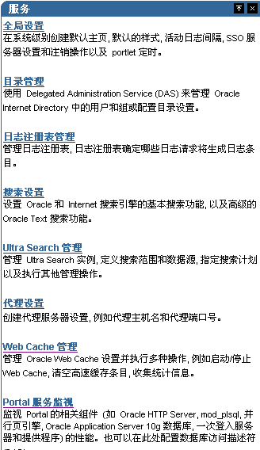

SSO服务配置
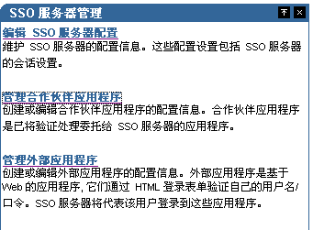
外部应用管理： 需要应用SSO为其提供登陆
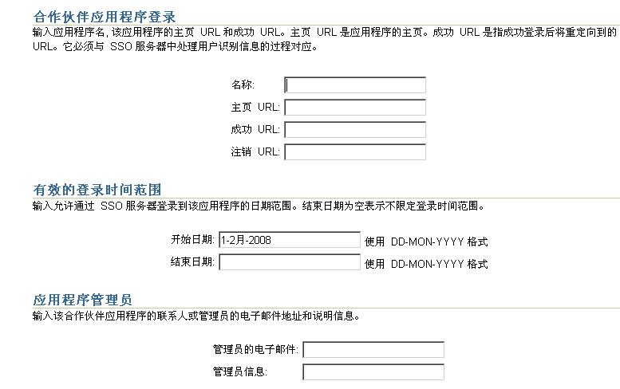

代理登陆： 让SSO帮助登陆其他系统
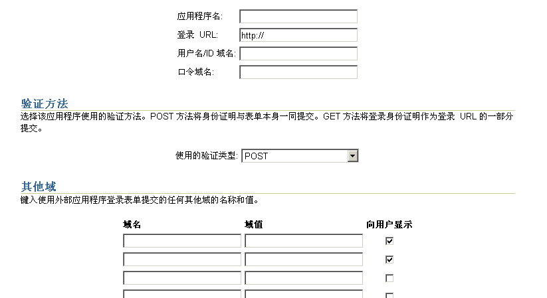

导入导出管理
可以对Portal中相关的资源 如：人员，角色，权限，相关的页面，样式进行同意管理

用户管理
创建用户

修改用户的权限

创建组／角色

创建组的权限

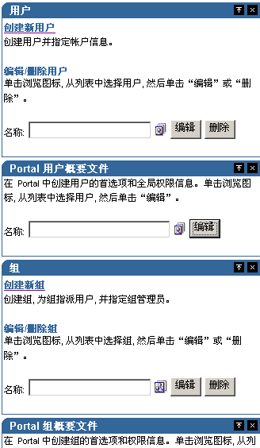

Portalet
动态表单
JPP／JSP模板
已有的功能：图表展现，在线编辑，QQ连接……….．

数据源管理
A DB的资源管理
B 监视DB的空间和负荷情况

需要使用上目录服务
使用Apache的 DS 来保存人员帐户信息

动态表单+BI
／／直接从主题分析文件，进入 表格，趋势图，柱图，柄图，预测分析

BI中的预测分析，支持预测结果修订

BI中增加主题分析向导，可以生成一个Choiceinfo对象对应的xml文件保存在biWeb的webroot/RS目录下

当前可以实现基于WEB交互创建表单（在dyForm中实现）， 基于DB的SQL视图创建表单（在biWeb中实现）， 并且两个表单的结果文件是无差别，全部放置在动态表单的 WEB服务dyWeb／RS 目录中
还可以支持基于手工数据录入的分析，该做法通过要求用户手工在Excel中编辑数据，然后通过工具将Excel转化为 数据库表（注意一个sheet对应一个表），然后再用 基于DB的SQL视图创建表单（在biWeb中实现）来实现分析．其中Excel的格式参考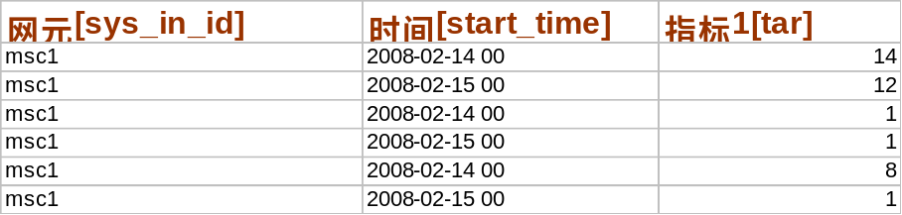

难点：
维度的处理： 在创建表单 和 基于DBSQL视图创建表单中，都必须要求指明维度字段belongx, 其中由于我们还需要维护 维度字段数据，所以必须给维度字段指明一个范围，每个表单只能对应于一个层次下的维度数据．
这里的难点在于 如何 让维度数据和维度层次一致
想法：规范一个字典树，所有的层次数据都在字典上定义
结合业务需要可以定义N个资源树，每个资源树上的接点选择 字典中的类型
然后在创建维护表单上的数据时，使用N个资源树上的节点

应用案例：
１ 创建一个资源树BUSS，采用 BUSSCODE.BUSSCODE.NETCELL.TYPE 中的类型，定义节点信息，可以定义两层信息，以用于测试
２ 创建两个表单， 其Level分别对应 BUSSCODE.BUSSCODE.NETCELL.TYPE.REGION
３ 创建一个表单，其Level分别对应 BUSSCODE.BUSSCODE.NETCELL.TYPE.MSC
- 进行联合调试分析

自动数据同步
- 增加一个同步按钮后，自动将目标SQL的数据写入Dy_xxxxxx表中
其中 TimeId与 Created对应，belongx与sytemid对应，其他根据配置关系对应，将SQL中的数据
全部导入。 同时最好能修改SQL 增加条件 来特殊的导入

BI分析中 创建库表中要求，必须 的字段为 CREATED 和 BELONGX

总体改造：
- 支持从DB创建BI分析模板（XML文件），并且该文件符合 DyForm的表单规范，可以使用dyForm对其进行修改
- 将DyForm的描述XML文挡，改造成可以直接被Bi分析识别使用的配置文件， 通过使用Bi中的oe.mid.bi.datasource.impl中实现的驱动来进行分析应用
- 支持从Excel到 Db的数据导入

几个分析应用的案例
- 动态表单分析
a 创建一个动态表单，创建一些数据，
b 使用 分析向导 工具 基于该表单创建分析主题
c 选择分析主题 分析
２） SQL数据分析 －最灵活
a 使用SQL分析向导，让自己选择数据源，编写一个SQL试图（使用oec_student表） 完成一个分析文件的创建
b 使用 分析向导 工具 基于该表单创建分析主题
c 选择分析主题 分析

a 使用SQL分析向导，让自己选择数据源，编写一个SQL试图（使用动态表单中的表） 完成一个分析文件的创建
b 使用 分析向导 工具 基于该表单创建分析主题
c 选择分析主题 分析
a 使用SQL分析向导，让自己选择数据源，编写一个SQL试图（使用oec_student＋动态表单中的表） 完成一个分析文件的创建
b 使用 分析向导 工具 基于该表单创建分析主题
c 选择分析主题 分析

a 使用SQL分析向导，让自己选择数据源，编写一个SQL试图（使用excel导入的表） 完成一个分析文件的创建
b 使用 分析向导 工具 基于该表单创建分析主题
c 选择分析主题 分析

资源中增加一种应用模式
左边可以罗列出所有的资源树，可以点开进去，同时上头有个全局的查询可以快速定义不同的节点，
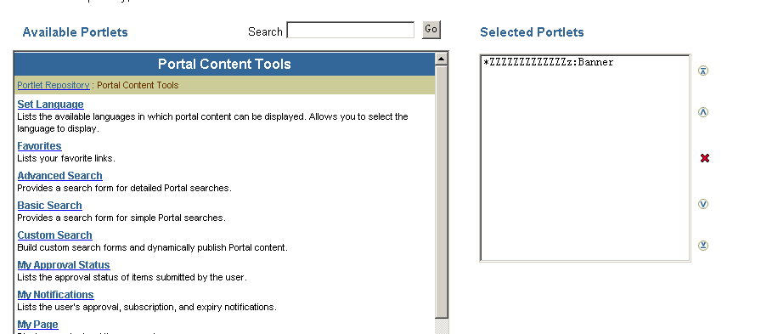

资源中间件的意义
以后 Applist做为一个资源的统一部署管理服务存在，不再发布到其它应用中去
提供资源服务，像Windows下的AD服务器那样。可以管理大量的业务资源，并且内部集成访问控制，可以方便的授权。

资源的部署模式是

资源服务 + 资源交互WEB
其中资源服务单独部署， 而资源交互WEB可以集成到不同的应用中，并且可以通过二次开发才进一步调整资源应用的交互模式

资源需要解决的问题：通过内部所蕴含的资源管理思想，让相关的资源的管理能变得简单和容易。
所谓的资源管理思想，主要是针对分类提出几种方法，通过多方便的研究和体验，资源的管理无外乎以下四种模式：

- 聚合模式
就是一个包含体内的所有的实体元素（元素和目录）的排列逻辑
- 包含模式
有一种实体他是可以包含其它元素的，这种实体叫做目录
- 引用模式
引入引用模式主要是为了，资源元素在使用上的方便和业务扩展
1：可以类似像Window下的快捷方式那样，可以将不同层次目录下的元素汇总在某个相同的地方，可以让使用者方便的应用
2：在实现访问控制应用中，需要对资源进行授权，授权的时候就需要针对每个资源创建一个引用，基于引用授权
- 继承模式
继承只有目录实体才可以被继承，一旦被继承，那么子元素就获得父元素的相关内部资源

关于定制开发
资源，表单，报表 界面部分都要做成模板，通过流程向导页面与用户交互来生成相关的模板板 然后让用户下载，再进一步的改进之

关于Portal的外观控制
Portal设计界面 中需要自动保存布局信息

可伸缩是针对页中的项来说的， 页本身不用可伸缩，页内部的项，纵向排列的项可伸缩
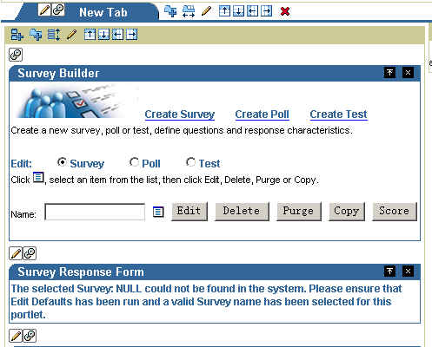

关于Portal的安全控制

参考一下的模式，其中 被授权者 有人员和组 ，其中这里的组就是角色的含义，当我们创建了一个页后，这个页其实就自动创建了一个角色， 将这个权限授予人员（给人增加新角色） 或者 组（将新角色加入以有的角色中）

为了方便使用 ，需要一个全体组，这个组被所有的人或者
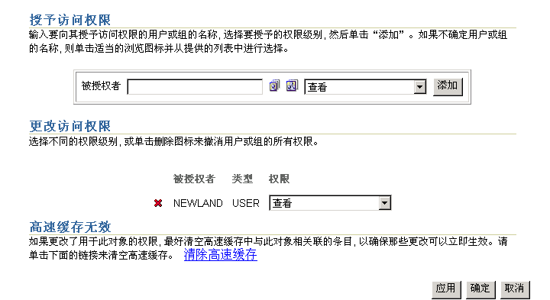

创建页的流程
- 页的命名 和 cache
- 选择样式
- 选择权限

样式设计

流程设计

表单设计

表单的设计中要融合BI的思想
- 在创建表单的时候，要求选择一个级别，也就是一个字典树的层次
- 需要自动加入一个层次字段，它的值来自资源树，它的值与字典树的层次对应

修改 打开窗口的刷新模式通过 window.close() ;opener.location.reload();
查询模式需要修改
- 在页面上 如果时间 那么显示时间范围，如果是数字 那么在字段后加 比较符号，其他就保持原样，
- 查询模式需要变更，用JS在页面上预先做好查询条件，这是最好的做法

表单需要提供 ：创建，修改，列表 ，查询 四个可继续扩展的模版

报表设计

图表设计

JPP设计

数据源管理应用
应用 资源管理 来实现。 然后基于数据源所创建的SQL视图信息也使用资源管理来实现
其中 SQL节点的ActiveUrl指向数据源的URL
接着 SQL字段的ActiveUrl指向SQL节点，同时字段还可以排顺序
创建报表描述文件的流程
- 选择数据源
列出数据源中的表，选个表可以自动列出所有的字段，并且有个SQL（所有列有别名）的全提示
- 用户根据这些提示编写一个数据视图，需要提示用户必须给每个列加别名
- 下一步，系统去执行这个SQL用JDBC，（如果出错，那么提示错误原因）然后把执行结果集的metaData中的字段名和类型全部罗列出来，让用户可以选择需要哪几个，并且可以给他们加上中文说明
- 根据这些信息生成XML文件

内存数据库意义重大

在Portal中集成开发社区
让整个portal系统既是一个产品，也是一个对外服务的社区，让更多的人融合近来

Portalet与Servlet的关系
基于Portalet的思想，目前在项目开发中，实现相关的Servlet比action…. 更有意义和通用性和携带性

Choice中项目类型
A基于数据源的数据展现
- 选择MultiDimData对象选择数据源 可来自表单（SQL）或者数据库中
- 一个表单 根据交互和预先的数据源，创建一个MultiDimData对象里面有分析所需要的业务数据，这个对象可以持久化
- 选择展现模式 表格，图表1，图表2，图表3
- 可以配置自动生成 MDD对象

B 普通模式 用JPP来实现空白页

C 消息

D 登陆

应用程序设计
主要使用 Dyform ,JPPTempalte ,JSP 来完成设计，其中JSP可以从DyForm生成末拌

应用程序设计完毕后，可以将它们加入到 Portal中去使用
1）使用Dyform的 列表创建，修改，删除，查询的应用
2）可以使用 resource的应用
3）可以使用消息的应用
4）可以使用Jpp Tempalte做的界面

分析统计的考虑
动态表单 需要与 分析统计一致， 目前暂时通过修改 TCSBus，增加 start_time 和 Sys_int_id 来适应

A 数据采集-目标生成CUP数据文件
1 普通，就是建立在DyForm上来进行的，对Dyform的单表进行处理。
处理逻辑
前提条件：表单必须存在一个业务纬度字段， 在设计上可以默认给表单一个纬度，这个纬度是系统级的，通常可以是对应组织机构，或者产品类型。 只有是同一类的才可以分析
2高级
基于SQL，综合应用多种数据源，包括表单中，外部db中，还有其他资源，将他们统一构造成一个CUP 的数据块，这个数据库以一个固定的名字存储在磁盘上，并且可以设定一个自动更新机制（条件），可以自动的定时更新创建新的文件在原文后加 YYYY-MM-DD形成
标准分析界面，分析这个CUP文件形成 目前BiWeb中的多维分析界面。
包括维度树节点，时间，显示数据块

B 自由统计分析
根据CUP文件
根据表单中定义的纬度字段个数可形成 多个的下拉纬度树，然后可以基于多维来分析这个数据，其中时间是一个固定的纬度

应用1 基于表单来应用分析（简单）
- 第一步 选定表单
- 第二步 确定数据
让用户选择数据过滤条件，还可以手工加SQL
进一步让用户选择生成次数 [马上生成][在某个间隔的时间点生成]

应用2 基于表单来应用分析（复杂）
- 打开一个数据源窗口，可以选择现有的表单库表，并且有相关的字段提示说明，注意其实业可以把其他数据库的信息同步到这边来（这时还可以反向生成表单）
- 手工编写SQL，并且把SQL的的字段，明确地描述出来说明并且生成一个
表单的描述文件（也就是所谓的虚拟只读表单） 注意字段需要指明 纬度属性
3）

统计的流程
1 明确指标数据，就是配置 指标组文件，并且确定与树的层类型的关系
2 一般是基于动态表单做的，如果不是动态表单的数据，那么通过工具基于库表生成动态表单
3）基于表单字段和纬度层次，并且描述配合SQL来完成每个指标组的数据配置
4）即可进入分析统计界面进行自由分析应用。
5）可以订制几个分析主题， 主要结合条件来进一步订制
1确定分析主题：
包括名称，涉及的库表， 已经分析目的 和意义需要描述， 确定统计层次关系，建立在基础数据之前的层次逻辑

2 明确统计层次关系对应的统计数据

统计订制
- 基于SQL的订制
A 展现DB的数据概貌
B 手工编辑SQL语句，并且手工定义好字段之间的关系
C 生成配置描述文档

实现流程 1) 基于库表 还是基于 SQL视图
2） IF 基于库表 –〉显示用户选择的库表和其中的字段
3) If 基于SQL视图，那么显示数据库概貌-并且提供一个编辑框和字段框
4） 编辑数据过滤条件
5） 明确类别层次
6）生成指标配置文件

2）基于DyService的订制

- 数据源管理，可以通过 WEB方式配置URL和相关的DB连接参数，然后连接到不同的数据库上。
界面参考 Eclopse中的Dbbrowser

数据源管理
应用 资源管理 来实现。 然后基于数据源所创建的SQL视图信息也使用资源管理来实现
其中 SQL节点的ActiveUrl指向数据源的URL
接着 SQL字段的ActiveUrl指向SQL节点，同时字段还可以排顺序

创建报表描述文件的流程
- 选择数据源列出数据源中的表，选个表可以自动列出所有的字段，并且有个SQL的全提示（所有列有别名）
- 用户根据这些提示编写一个数据视图，需要提示用户必须给每个列加别名
- 下一步，系统去执行这个SQL用JDBC，（如果出错，那么提示错误原因）然后把执行结果集的metaData中的字段名和类型全部罗列出来，让用户可为他们加上们加上中文说明
- 必须强制要求有两个字段 strat_time, sys_int_id 如果没有要用户去修改SQL语句，加入别名为这两个的字段， ．．
- 下一步，让用户选择一个统计分类 打开一棵树选择，也可以创建修改分类
分类的模式是列表（代表层次逻辑），每个层次中的数据可以手工填写（通过树操作完成，比如：定义了一个层次 A,B,C 那么打开树的第一层就对应A,第二层就是B,第三层就是C），通过文件导入，也可以通过sql管理
也就是说有两类的分类节点
１）实节点（通过手工或者文件预先定义的）
２）虚节点（是通过SQL在运行期自动获得的 可以写带参数的SQL，需要传递进去节点的ID）

下一步，让用户选择一个时间分类：小时，还是天还是周还是月．．．．
注意：分类针对 strat_time 和 sys_int_id来说
其中strat_time需要的类别是，是小时，还是天还是周还是月．．．．
Sys_int_id的类别是上面的树节点

下一步，报表数据归档数据源选择。 定义报表的命名，系统给其自动加前缀
这步未定

- 根据这些信息生成XML文件

创建分析主题
特别注意在分析主题中，可以形成业务报表数据自动存储到数据库中去

１ 选择分析纬度树，可以单点，也可以分层选择
２ 系统根据选择的维度树的层次分类信息，或者选择的节点（自动识别它的层次）
３ 根据层次信息 把对应的指标组显示出来，像BI中的那样，可以允许用户选择１个
或者N个指标组．
４ 选择定义过滤条件 针对时间的过滤（可以选择简单时间关系，也可以使用复杂时间关系）这里可以使用变量 %week% 每周， %hour%每小时
需要注意的是这里的过滤条件 是针对当前时间的处理，比如说：这个分析主题是分析本日的股票行情，假设股票的数据是以hour为单位，一天的数据从９点到３点 那么它将自动使用本日的时间，去获得本日的数据显示
股票小时行情：
start_time in (%hour% 9:00, %hour % 10:00, %hour% 11:00, %hour% 12:00, %hour% 13:00, %hour% 14:00, %hour% 15:00)
股票分钟行情:
start_time between %hour% 9:00:00 and %hour% 15:00:00
５ 选择定义指标数据的过滤条件，针对指标值进行过滤
比如 %top10% %max10% %min10% %unnormal10%(找最不寻常的数据，主要是异常故障中经常用到，或者如股票中的异常波动的数据)
%speci: this-10>100 % 基于公式来过滤数据
６ 数据容量的控制，为了提高性能，需要限制数据条数？

应用控制
所有的分析主题都可以做cache的，比如针对日粒度的统计，在某一个日发出的第一个统计请求的时候才做统计，然后后面的请求全部来自第一次的统计结果．
当然也可以做，预先统计，把时间限制到８点之前做操作．
在做分析的时候，可以像股票软件那样，当前只看到主题所针对当前的信息，但是可以通过两个箭头的移动，查看之前的信息和未来的信息． 往后移动，应该可以要求用户选择参考的时间点，

确定报表
以动态表单为核心的报表系统，可以集成外部数据系统。

集成外部数据
用一个向导把外部数据整理成动态表单的XML文件，还可以允许定时生成数据

报表定制
- 创建报表视图 ，允许用户通过使用报表的SQL来定义复杂的报表逻辑
- 生成一个新的XML文件

报表分析主题
关键是确认 时间（时间模式），纬度（模式），过滤条件 还有 图表
应用分析主题主要的优点是 简单 高效，而且可以cache

自由分析：
允许选择时间，纬度进行自由分析和各种过滤条件
选择已定制过的报表进行分析，默认情况下新建一个表单生成的文件就是一个报表，其中
Sys_int_id 是lsh created就是start_time

特别关注的问题
1 资源管理中创建资源的时候最好给其一个分类
2 在做集成外部数据的时候，注意 如果要作定时采集，采集的时间范畴由之前选择的starttime的类型决定
3 需要一个集中配置，把所有的配置集中到 EnvServie的服务中
4 分析的模式都基于报表模型既XML文件，可以配置默认的时间范围，让通过箭头增加或者减少时间
5 分析专题向导的结果也是一个XML文件，与表单是无差别的，只不过它需要复制原先表单的信息，并且加入了一些其他参数，注意分析专题向导的结果也是一个XML文件，并且有其对应的库表

消息服务
做成总线模式的消息服务，可以综合 邮件，JMS，DB，Socket模式的消息通讯。
对外提供一个统一的消息应用

有个 固定的消息模式：就是人员消息选择 这个应用可以基于组，基于机构，基于人员 来发送消息。 发送模式可以使用消息总线来路由

ESB服务总线
就是一个RMI+WEB的服务，然后它提供一个Web的注册方式，外部可以注册入相关的服务
注册协议：
定义一个标准的接口，统一的消息模式，然后可以注册上不同消息存储器的驱动类。

参考MSGRMI中的 对象和接口，其中 对象中有个msghead 消息头是用来确定消息路由的,通过消息头系统可以定位到不同的消息驱动类, 并且可以发送消息到目的地。 其中附件的处理通过统一的资源link来完成

其中还需要提供一个 驱动注册的界面。用户可以 注册 获得多种来源的消息
包括：邮件，Html上的公告，业务JMS消息，DB消息 还有 其他模式的消息数据

可以用来消息来传业务
主要是要规范化消息，通过消息头可以直接路由到不同的业务上去。 或者通过流程来串业务模块。
所以这里有两块的订制 1）消息头与 表单模块（参与者：人） 或者自动程序服务（参与者市程序）的关系。消息的标单界面由 具体关联的 表单或者服务 相关 （界面需要动态，可以应用JPP tempalte）

可以订制消息的联动，关系也就是一个消息序列（通过流程来表达）

所谓消息业务流，全订制的

人员 管理 也要结构化
新增加人员后，要自动将其注册到资源树上去， 这个人员的选择和部门选择授权可以统一使用树来做了。

课题汇总
- 统一消息业务平台
统一消息业务平台，总体上可分为三层结构
数据传输层，可支持多种模式的数据传输（JMS,Mail,Socket,DB）
数据路由层，可支持多种传输机制的定位和协议之间连接
数据应用程，做数据连接的业务，将不同的消息形成消息序列流程
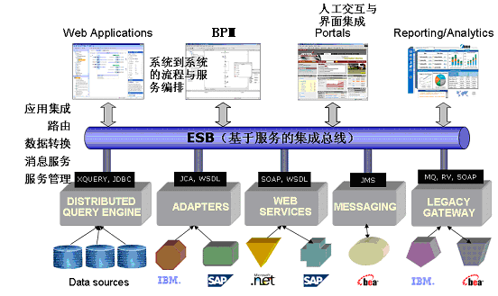
- 统一数据分析系统
数据采集：通过多种网络模式：如标准的DB的URL，RMI，或者URI
数据定义：提供一个可视化的界面，可以结合业务定义数据纵向和横向内容
数据展现：支持Web模式的展现，包括表格和图表
- CRM系统

SOA的思考
提供一个ESB总线，它可以通过RMI或者WebService来整合其他大量的服务
其次所以要并入ESB总线的服务都必须 提供一个 Adaper，针对每个方法的Adaper
Adaper的实现模式
根据一个规范的接口，里面只有 void todo（） setAll(String) String getAll()
其中setAll中是入口参数以XML形式表达，getAll返回的也是XML 其中注意如果没有值
那么getALL将返回一个xml的描述。 需要注意的是

如何部署ESB服务
格式参考：
１） Xml的文件名与rmiclient.properties
２） 再增加一个 rmiAdaper.properties 其中value包括adaper的类与rmiclient.propertis中的key用#符号分割
３） <object>
<field id=’obj.param1’ name=’’ value=’’>
＜！――其中．符号主要是用在可能是对象包含的中，让实现set/get方法的开发人员可以明确的知道如何构件真实的对象――＞
<field id=’ obj.obj.prame1’ name=’’ value=’’>
<field id=’ param2’’ name=’’ value=’’>
<field id=’ param3’ name=’’ value=’’>
…………..
</object>
rmiAdaper.properties的key就是对应一个以上这样的xml文件，该文件要分成两类
key_in.xml输入参数 key_out.xml输出参数

流程
- 实现了一个RMI服务，该服务中只有一个方法，并且在某个地方注册了命名，可以通过标准方式访问
- 进入ESB服务，把该RMI服务的访问方式和客户端包配置部署ESB容器中，
其中很重要的两个东西
０） 根据OESEE ESB规范编写Adpater描述文件xml 如上所表示
  - 实现 ESBAdpater 接口 里面有todo方法,setValue,getValue
  - setALL 是传递入一个XML文件并且里面实现程序将该xml转换成
相关的对象和参数，这些对象和参数是调度使用todo方法所内部需要的
３）实现todo方法，todo方法没有返回也没有参数，它将直接去获得setALL中
生成的参数，然后调用相关的逻辑去实现
- 实现getALL方法,返回xml信息

ESB服务应用设计
应用设计主要是前台的应用，通过获得 ESB Adaper服务的描述说明，来生成可视化的图形界面，让使用者可以配置参数的入与出的关系，其中还可以结合脚本做一些简单的处理，比如格式转换 或者 修改流程的相关数据（工作流也是个服务）

可以直接应用之前samples来修改后实现

ESB的内部实现调度逻辑
１ 根据用户设定的 SOA之间的关系． 写入相关的SOA模块
２ 场景１ 开始－＞ A －＞ B －＞结束
消息触发，调度A服务，把开始参数的XML文件传递A 这个时候A调度服务说明 获得开始与A之前的参数连接说明， 然后根据连接说明来创建A方法的带调度参数值，然后调度A服务执行．

调度执行服务的内部是有Adaper中todo来完成的． 而消息触发只会传递参数和方法名

关于WEB 规范的整理

A普通的JSP/Servlet的应用，
增加一个分页应用和向导编程 参考WebPrim

B资源管理
针对树/分页 应用的参考 testWeb中的应用（比如：人员，组织机构，字典，分类）
包括：
TreeViewSS （SingleSelect）
TreeViewMS (MultiSelect)
ListViewS（Select）
ListPathViewS（Select）
ListUse
ListPathUse
为了让testWeb中的应用更加的方便，实际上可以把几个Servlet做成JAR包使用
标准使用模式：url?name=xx&appname=xx
里面有配置文件 resourceweb.properties 里面保存着命名和页面和资源的关系
特点专门针对资源的业务应用，无需服务端

资源管理必须存在一下N个界面和应用
1, 列表查询（管理和选择） listelement
2, 列表带路径查询（管理和选择, 创建子目录）listall,
3, 显示树图列表（可根据JS配置，点节点是 显示4,还是５ 还是１或者２） treeview
４，查看明细 detail
５，修改界面 modify
６，创建元素界面 create
７，附件管理界面 createBindary
８，APP管理界面（创建，修改，删除，显示－就是打开树）applist

C配合动态表单的应用！
通过动态表单生成模板，然后再开发
该部分比资源更灵活，主要是业务表单特点是不需要自己管理编写数据源服务段部分

WEB专题讲座
已经整合入 Spring 和Hibernate

需要 注意： WEBSpeci 工程要发布在 WEBSER中才能使用

创建的DY模板 的查询有 问题，参考WEBSpeci中修订过的

基础 准备知识

JSTL的 for each, if, ${}
Javascript 的获得元素, 打开页面location.href, window.open
参数传递模式 get/post
Opener.js调用
History.go
Button 的 onclick 和 submit()

可以引入 一个 案例 做 公告管理， 基于 AppList 来实现

资源可以导入的

Log4J要引入，否则很难调适

修订 几个 资源的 JS 要做的灵活一些，因为有些页面 1个list可以有多个修改窗口
- 注意 如果需要处理中文问题，需要加过滤器
- 标准的 ResourceWeb.properties中配置有标准的后缀
固定页面属性有 add, addBinary, modify,modifyBinary,list,view,viewBinary
Dy.RightWeb=/dyresource/pagelist/listelement.jsp
Dy.AddWeb=/dyresource/pagelist/create.jsp
Dy.ModifyWeb=/dyresource/pagelist/modify.jsp
Dy.SelectWeb=/dyresource/pagelist/select.jsp
Dy.UploadWeb=/dyresource/pagelist/createBindary.jsp
Dy.view
3) 注意所有树的结点都有类型的，这个类型用在指标组选择的时候使用

标准J2EEWEB编程
SAMPLE 1： 分页列表应用 ,涉及的知识：Java，html,Servlet, jdbc
目的：让大家理解 WEB应用中包括那些重要的应用元素，实际上就是在线无SQL的数据操作

SAMPLE2： 应用Struts+Hibernate+Sping+OecOrmer 来重新实现Sample1
目的：通过Hibernate, Struts 技术的融合 让大家体会 ORMAPPING和OFMapping对于复杂企业编程的简化的意义

基于OESEEWEB 容器
资源管理
目的： 理解资源的内涵与本质，掌握通用资源展现模型，能应用资源展现模型来进行应用编程
SampleA: 实现数据源管理
SampleB： 公告 ＋ 评论 应用 （）这个应用要独立出去，不能使用APPList来实现，以后 Applist做为一个资源的统一部署管理服务存在，不再发布到其它应用中去
SampleC: 图片设置向导

安全访问控制
SampleC: 优化SampleA 增加审批应用

动态表单
目的： 理解表单的内涵和意义，掌握动态表单系统的应用 和 修订改造表单的开发
SampleB： 人事绩效考核管理［应用资源建立人的组织机构逻辑，然后应用表单实现人员表和相关的业务表， 然后再简单的结合BI做一些分析应用］

OESEEWEB 容器高级应用
更换数据源
应用OESEEWEB RMI服务
应用OESEEWEB WEBSERVICE服务
修改默认的 资源 Create 响应 （类似页应用那样，Create页需要引入复杂的应用包括流程．．．．．．．．．．）

练习材料
动态表单中的一些向导页面
工作流中的向导
Bi系统的一些向导
CMS的一些向导
人员管理的一些向导

参考Portal中已经实现的 图片管理 ，让大家去实现其他的文件管理，Excel管理，Zip管理…….

进度跟踪
testWeb 做资源管理web开发规范，发布成pageResource.jar外部包使用
testWeb 改名为 DevToolsWeb
AutoCss 样式工程未整合入样式图片
AutoCSS中的系统框架还未实现
DyForm 中的分页换成标准模式 参考 WebSpeci，其中字段管理不用分页

WebSpecificatio 中必须集成动态表单的资源在 dyresource目录中，所以对应着
在动态表单模板的生成中，所有资源的访问方式要对应的做修改

Oesee标准工程必须 在 WebSpecialtion 这个web环境中才可以使用

一个重要变更，资源中的选择 放到页面中去实现，原先在JS中的全部去掉

表单还差一下显示的模板

一个严重的问题 编码的问题，在我本机上正常，但是到了 远程却不行

远程表单的应用中无法刷新纪录

在动态表单的 BussDaoImpl中需要数字类型进行处理，如果数字类型原先没有值系统会认为空串所以SQL会出错

表单中增加一个服务 关于表单设计的服务

